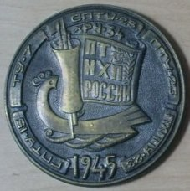
«ШТИХЕЛЬ» ЕЖЕМЕСЯЧНАЯ ГАЗЕТА

Государственного бюджетного
профессионального образовательного учреждения
«Павловский техникум народных
художественных промыслов России»
№ 83, апрель 2022г.

35 ЛЕТ ПАВЛОВСКОЙ ВЕТЕРАНСКОЙ ОРГАНИЗАЦИИ ИМЕНИ М.С.ХОРОШЕВА
12 апреля во Дворце культуры состоялось торжественное собрание, посвящённое 35-летию Павловской ветеранской организации имени М.С.Хорошева. Торжественное собрание посетили наши студенты из групп 22 и 111.
В этот день со сцены в адрес ветеранов прозвучало много поздравлений, пожеланий, слов признательности и уважения.
Желаем ветеранам крепкого здоровья, мирного неба, уверенности в завтрашнем дне.

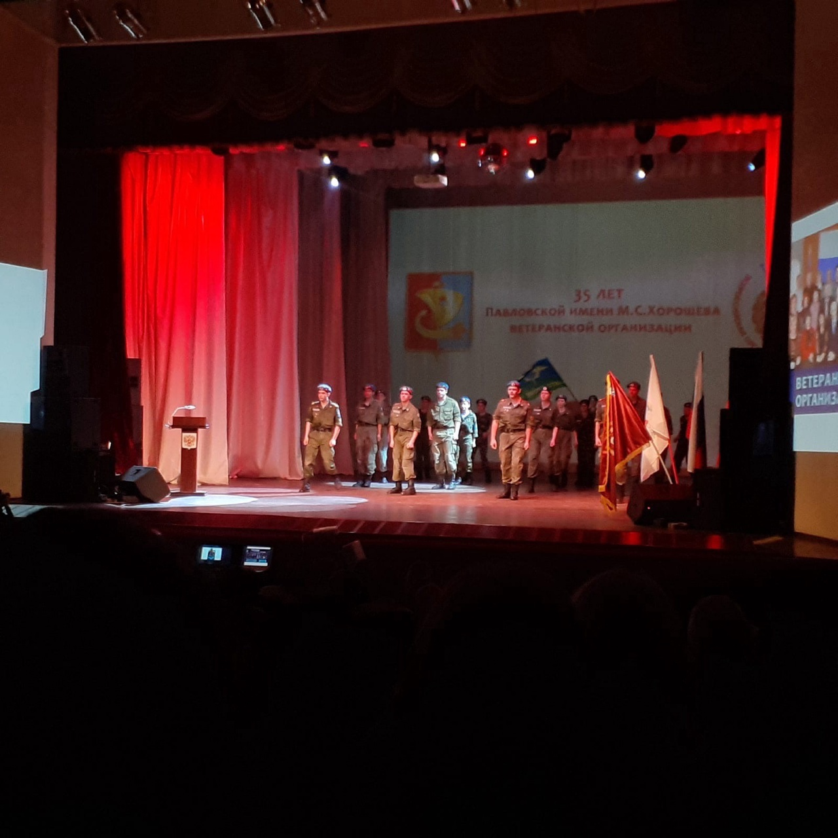
ЕДИНЫЙ ДЕНЬ ИНФОРМАЦИИ
«К ПОДВИГАМ ГЕРОЕВ СЕРДЦЕМ ПРИКОСНИСЬ!»
28 апреля, накануне Дня Победы, студенты 101 группы под руководством библиотекаря О.К.Дерр и преподавателя Н.И.Куликовой побывали в Центральной детской библиотеке имени Л.Чайкиной на едином дне информации «К подвигам героев сердцем прикоснись!». Руководитель библиотеки Ю.Н.Рыбакова рассказала ребятам о книге Ольги Громовой «Вальхен» - о тринадцатилетней девочке Вале, отправленной вместе с сотнями других в Германию, где на неё навесили знак "OST" как клеймо "остарбайтера" - не человека, а дешёвой рабочей силы. Тяжёлый труд, несправедливость, лишения - и взросление, знакомство с удивительными людьми, которые называют её по-немецки – Вальхен, первая любовь. Через историю жизни Вальхен и её подруги Наташи, через мельчайшие исторические детали и подлинные человеческие судьбы в книге показана эпоха. «Ах, война, что ж ты сделала, подлая», - будто бы о героях этой книги писал Булат Окуджава.
Библиотекарь М.Е.Суняйкина рассказала о книге Бориса Полевого «Повесть о настоящем человеке», о прототипе главного героя Алексея Мересьева – легендарном безногом летчике Алексее Маресьеве. Автор показал, как можно выжить в самых нежизнеспособных условиях. Более того — как можно жить в самых нежизнеспособных условиях. И ещё более — как остаться Человеком в самых нечеловеческих условиях. У каждого есть шанс на жизнь, даже когда шансов нет. Особенно если знаешь, зачем живёшь… Ребята с интересом посмотрели фрагменты из фильма 1948 года, созданного по книге Полевого, ответили на вопросы викторины по истории Великой Отечественной войны, узнали о книге М.Девятаева «Побег из ада». В ней говорится о трудной судьбе и подвиге автора книги - побеге группы из десяти советских военнопленных во главе с лётчиком-истребителем М.П.Девятаевым на захваченном немецком самолёте-бомбардировщике 8 февраля 1945 года из немецкого концлагеря.
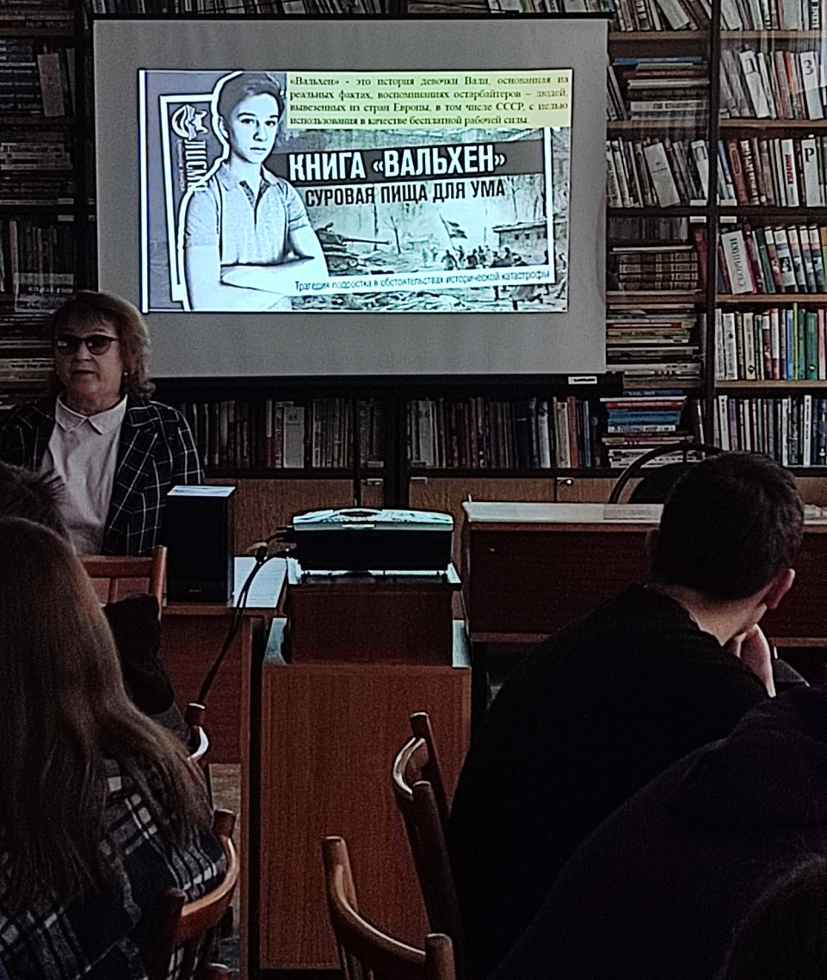
«ДОРОГА – НЕ ДЛЯ КОСМИЧЕСКИХ СКОРОСТЕЙ»
12 апреля студенты группы 101 под руководством преподавателя Сергея Викторовича Чашина совместно с сотрудниками ОГИБДД МО МВД России «Павловский» приняли активное участие в мероприятии «Дорога – не для космических скоростей». Студенты напомнили водителям о необходимости соблюдения правил дорожного движения и скоростного режима.
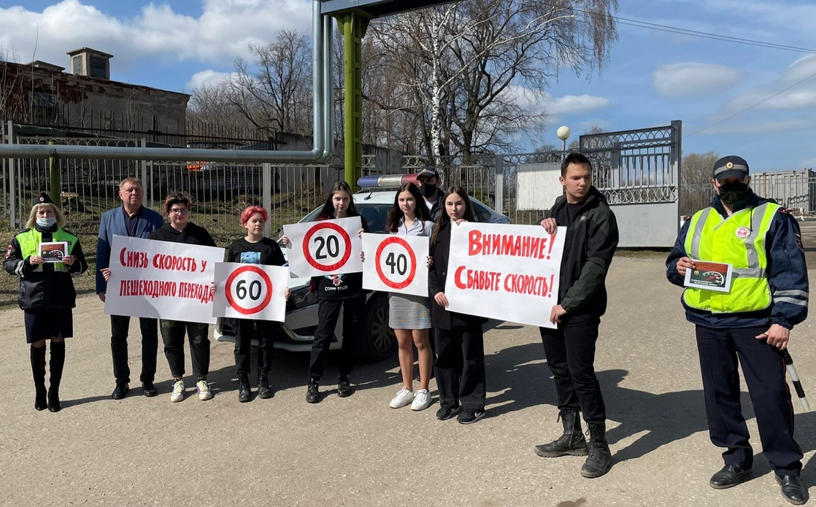

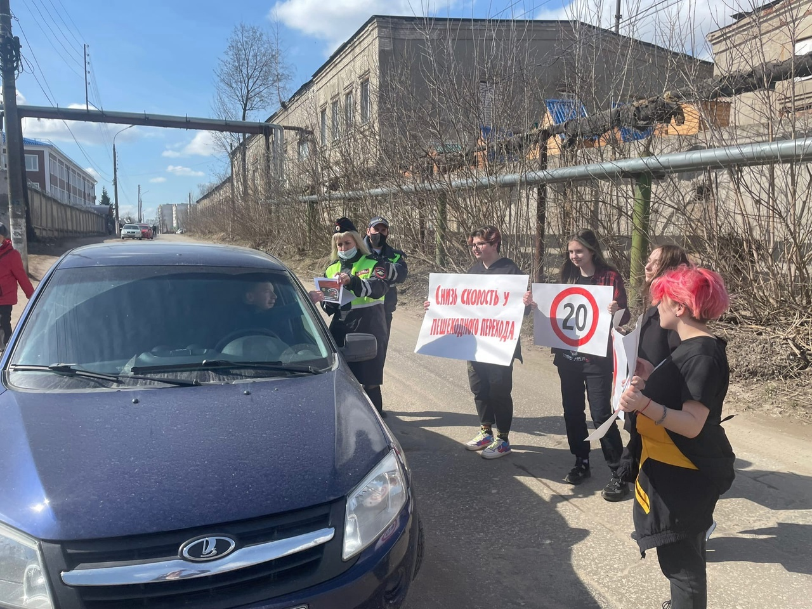
СЛАЙД-ПУТЕШЕСТВИЕ
«ВЕТЕР КОСМИЧЕСКИХ СТРАНСТВИЙ»
8 апреля группа 101 под руководством библиотекаря О.К.Дерр и преподавателя И.В.Никитиной побывала в Центральной детской библиотеке на слайд-путешествии «Ветер космических странствий», посвященном Дню космонавтики. Ребята познакомились с книгой Лидии Обуховой «Как мальчик стал космонавтом» - повестью о Юрии Гагарине: о детстве в его родной деревне Клушино под Гжатском, семье, встрече с подбитым фашистами советским летчиком, который показался Юре человеком необычным, не похожим ни на кого из тех, кого он знал. Именно тогда возникла у будущего космонавта мечта – летать. Фашисты пришли в Клушино и заняли дом Гагариных – семье пришлось рыть землянку, жить в ней два года. Дети хотели учиться наперекор войне, сами делали тетрадки из немецких мешков, найденных в пустых блиндажах. Перед врагом не угодничали: главное, что воспитывали в детях отец и мать, – верность Родине. После войны был переезд семьи в Гжатск, поступление Юры в ремесленное училище, затем – учеба в Саратовском техникуме, зачисление курсантом в аэроклуб – там он начал летать, там начала сбываться его мечта. Военный летчик Юрий Гагарин, прослуживший два года за Полярным кругом, после долгих испытаний был зачислен в отряд космонавтов. И вот – первый полёт человека в космос, знаменитое гагаринское «Поехали!», благополучное возвращение на Землю… Первый космонавт Земли погиб во время аварии самолета при тренировочном полёте. Мы никогда не забудем Юрия Гагарина. Сколько бы новых подвигов ни совершалось, он навсегда останется первым.
Студенты получили интерактивную телеграмму от Юрия Гагарина, ответили на вопросы о планетах Солнечной Системы.

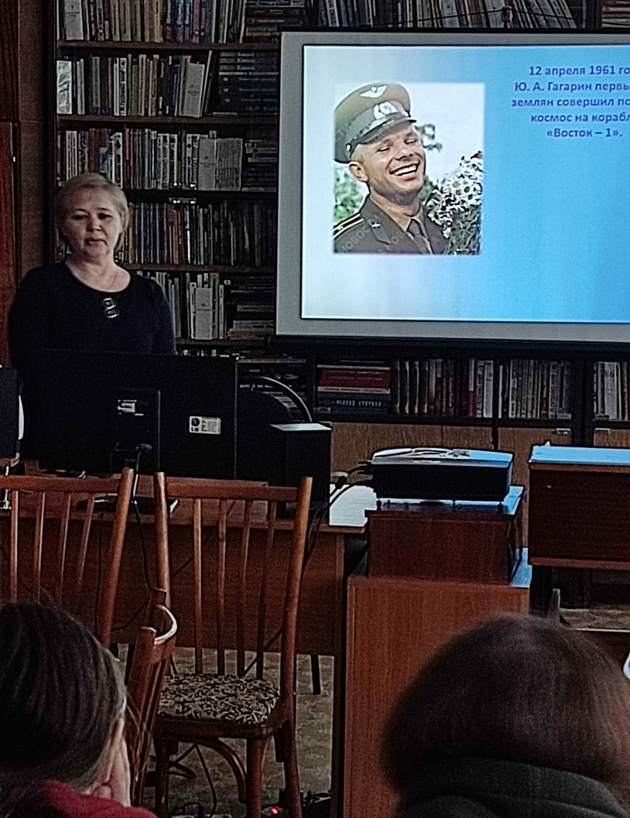

КОНКУРС ЖИВОПИСНЫХ РАБОТ
«ДЕКОРАТИВНЫЙ ПОРТРЕТ»
В соответствии с планом методической работы техникума в рамках недели общепрофессиональных дисциплин профессионального цикла в ГБПОУ ПТ НХП РФ проводился конкурс живописных работ «Декоративный портрет». Перед началом конкурса обучающиеся были ознакомлены с его порядком и условиями.
В конкурсе приняли участие студенты групп 311, 211, 201, 25, 411. Всего на конкурс было представлено 12 работ. Места распределились следующим образом: I место – группа 411 - Рябова Светлана; II место – группа 25 - Юрина Радмила; III место – группа 201 – Андрианова Ксения; III место – группа 201 - Сергеева Анастасия. Необходимо отметить остальных участников конкурса: группа 201 - Абдулвалиева Алеся; группа 211 - Сорокина Ксения; группа 201 - Зотова Валерия; группа 201 - Зотова Диана; группа 311 - Капитонова Ольга; группа 201 - Григорьева Татьяна; группа 25 - Чернова Наталья; группа 201 - Тидорич Снежана.
Все участники конкурса представлены к награждению грамотами от администрации техникума. Обучающиеся творчески отнеслись к выполнению работ. Конкурсанты продемонстрировали понимание заданной темы, оригинальность и необычность авторской идеи, грамотное композиционное и цветовое решение. Ответственный преподаватель - М.Г.Самольченкова.

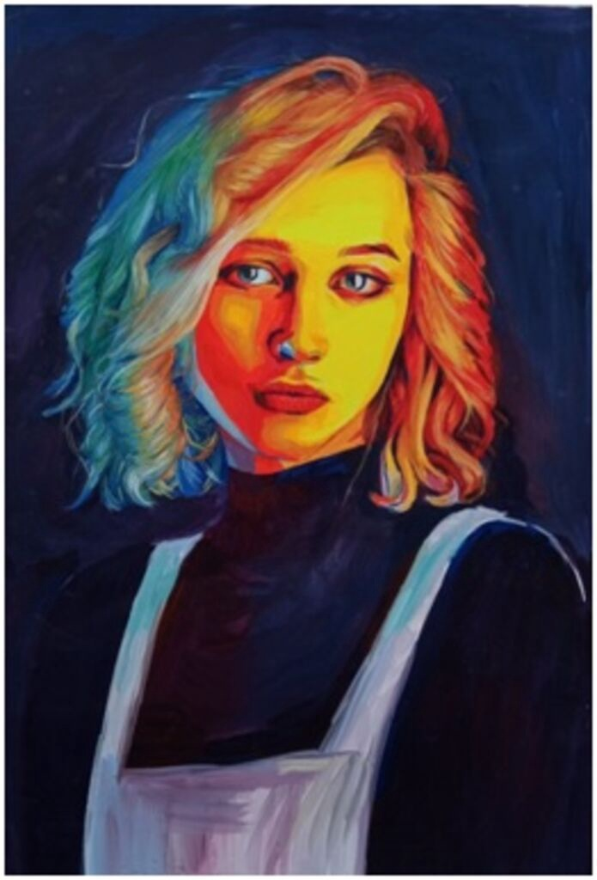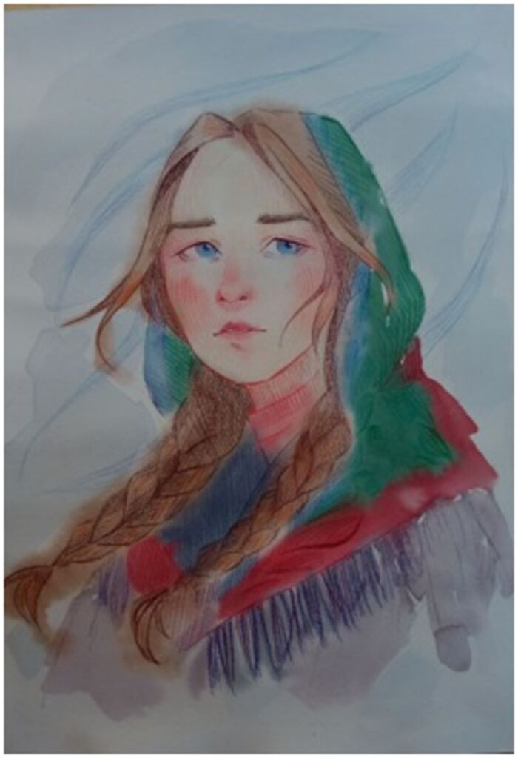
РЕЗУЛЬТАТЫ КОНКУРСА ОП.01 РИСУНОК
В рамках предметной декады общепрофессиональных дисциплин профессионального цикла ОП. 01 Рисунок был проведён конкурс живописных рисунков «Декоративный натюрморт», в котором приняли участие студенты 401 и 32 групп. Работы выполнялись на листах формата А3 тушью. Всего на конкурс представлено четыре графических рисунка. Они отличаются образностью, оригинальностью замысла, творческим отношением к теме. Учащиеся работали над натюрмортом с применением стилизации. Администрацией и преподавателями техникума были подведены итоги конкурса: I место – Боброва Анастасия, группа 401, II место – Ефимова Анна, группа 401, III место – Горшкова Анастасия, группа 32, III место – Мельникова Светлана, группа 401. Все участники конкурса представлены к награждению грамотами от администрации техникума. Ответственный за проведение конкурса - преподаватель первой квалификационной категории Александр Николаевич Романов.
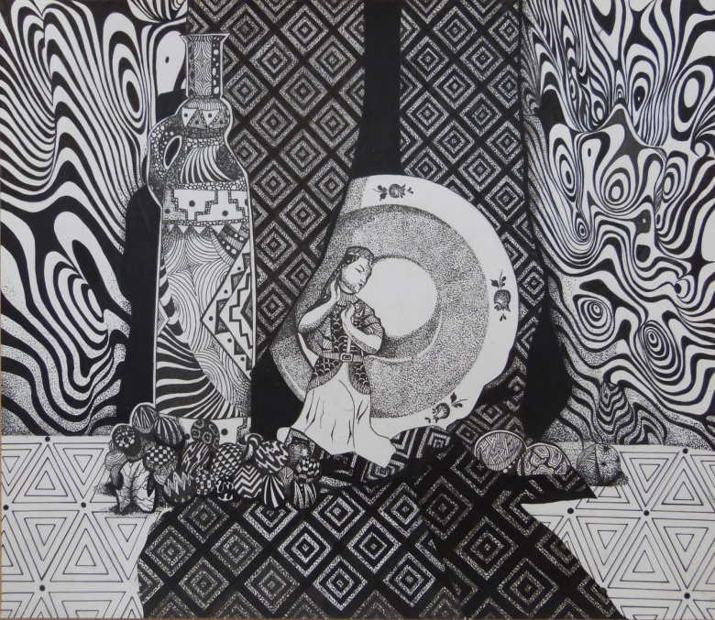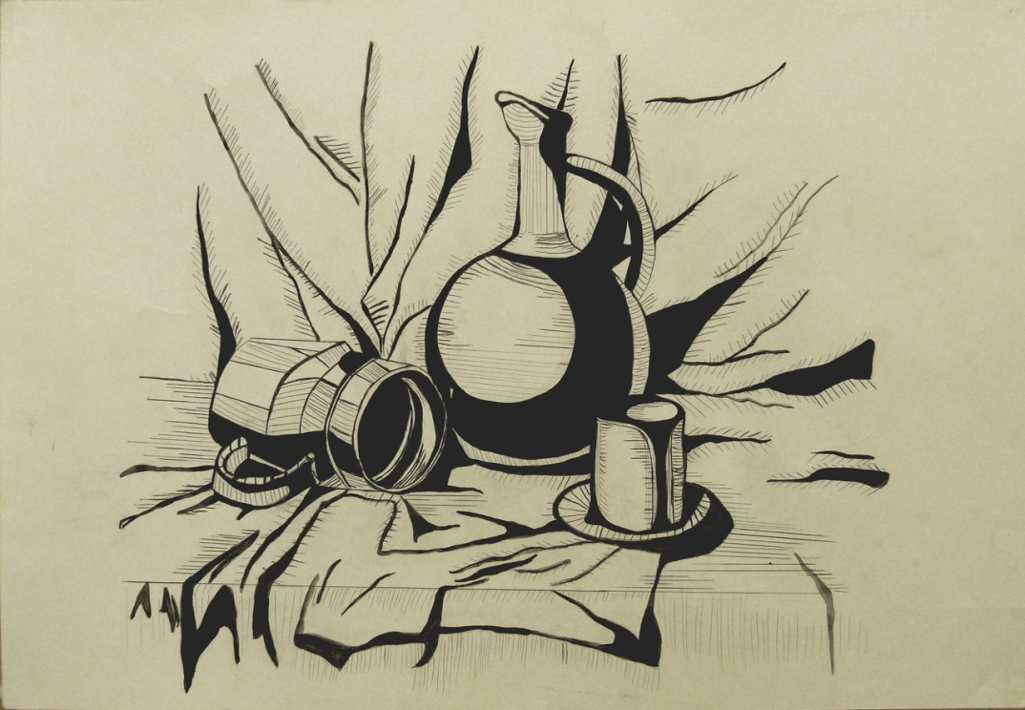

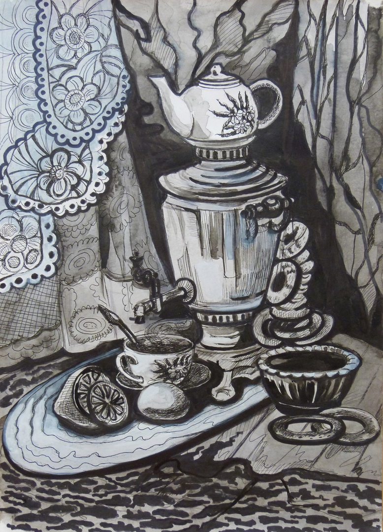
СДАЧА НОРМАТИВОВ ВФСК ГТО
21 апреля на базе ФОК "Звезда" состоялась сдача нормативов Всероссийского физкультурно-спортивного комплекса «Готов к труду и обороне» среди студентов ГБПОУ ПТ НХП РФ.
Новые участники комплекса выполнили следующие нормативы, соответствующие их возрастной ступени:
сгибание и разгибание рук в упоре лежа на полу;
подтягивание из виса на высокой перекладине;
наклон вперед из положения стоя на гимнастической скамье;
прыжок в длину с места толчком двумя ногами;
поднимание туловища из положения лежа на спине;
челночный бег 3х10.
Тестирование ГТО пользуется популярностью среди всех категорий населения. Подготовка к комплексу и выполнение нормативов приносят очевидную пользу для здоровья, совершенствуют навыки и умения, необходимые в повседневной жизни.
Поздравляем наших смелых, активных и позитивных участников с успешным выполнением тестирования ГТО!
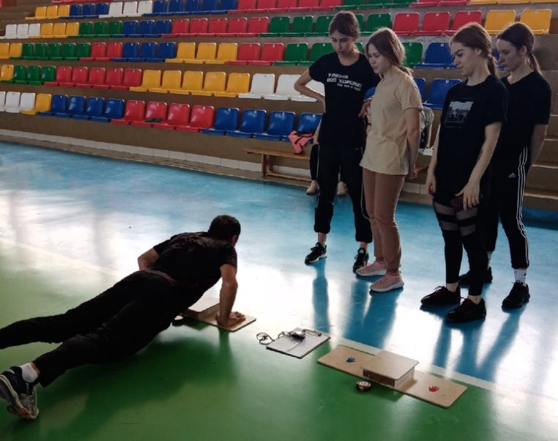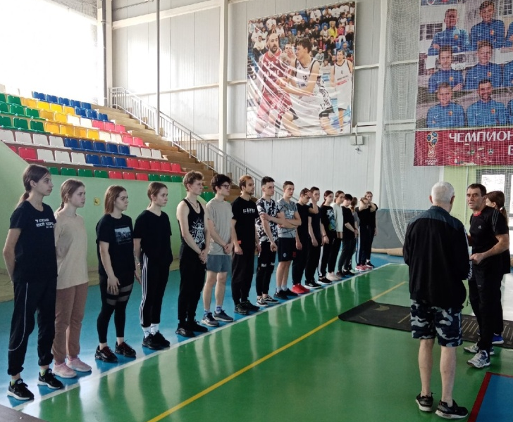

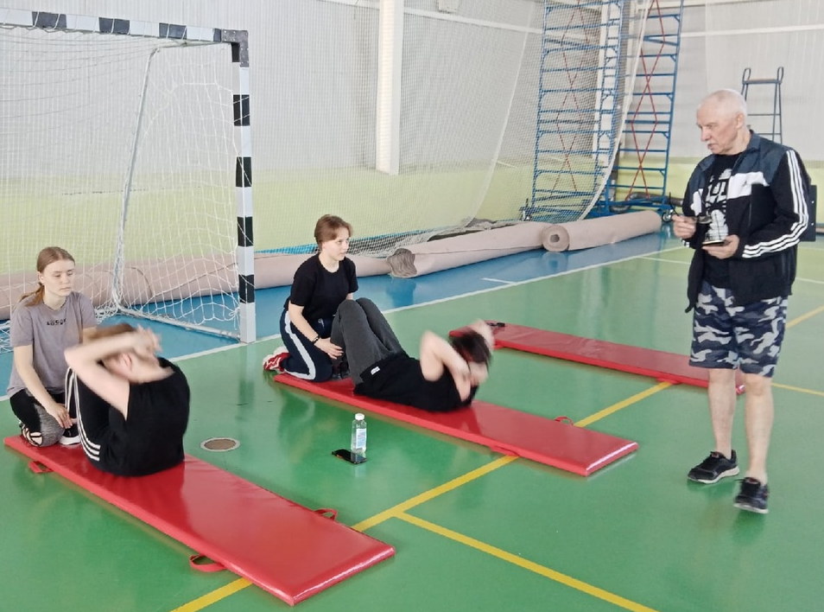
ЧАС-РЕКВИЕМ
«И ПРЕВРАТИЛСЯ В ПЕПЕЛ ГОРОД»
День участников ликвидации последствий радиационных аварий и катастроф и памяти жертв этих аварий и катастроф отмечается 26 апреля. В этот день в 1986 году произошла авария на Чернобыльской атомной электростанции (ЧАЭС) — крупнейшая техногенная катастрофа ХХ века по масштабам ущерба и последствиям. День чернобыльской трагедии – это дань уважения всем ветеранам и ликвидаторам техногенных аварий, которые, рискуя собственной жизнью и здоровьем, устраняли их последствия. Чернобыль навсегда вошёл в мировую историю и стал болью и горькой памятной датой для нескольких поколений.
25 апреля студенты группы 11 под руководством библиотекаря О.К.Дерр и преподавателя П.П.Ионовой посетили час-реквием «И превратился в пепел город», посвященный 36-й годовщине трагедии на ЧАЭС. Цель мероприятия - формирование понимания глобальных экологических проблем, связанных с радиацией. В.М.Попова, ведущий библиотекарь Центральной библиотеки имени В.Г.Короленко, рассказала о подробностях трагедии, произошедшей 26 апреля 1986 года в 1час 24 минуты, о ставшем мертвым городе Припяти, о подвиге героев-пожарных, включая павловчан, об особенностях лучевой болезни. Ребята услышали о том, как хрупок окружающий нас мир, о масштабах катастрофы, о работе по ликвидации радиационных заражений на месте аварии. Рассказ сопровождался презентацией и показом документальных фильмов, звучали стихи в исполнении студентов, в которых выражены горечь и тревога, порождённые чернобыльской бедой.
Ребята вспомнили атомные бомбардировки Хиросимы и Нагасаки (6 и 9 августа 1945 года) — два исключительных в истории человечества случая боевого применения ядерного оружия, которые были осуществлены США на завершающем этапе Второй мировой войны против Японии; испытания ядерного оружия Соединенными Штатами в период с 1946 по 1958 год на атолле Бикини на Маршалловых островах; столкновение американского стратегического бомбардировщика с термоядерным оружием на борту с самолётом-топливозаправщиком во время дозаправки в воздухе, в результате которого погибли 3 человека и были потеряны 4 термоядерные бомбы. Три из них приземлились на суше и были найдены сразу, четвёртая, упавшая в море, — лишь после двухмесячных поисков.
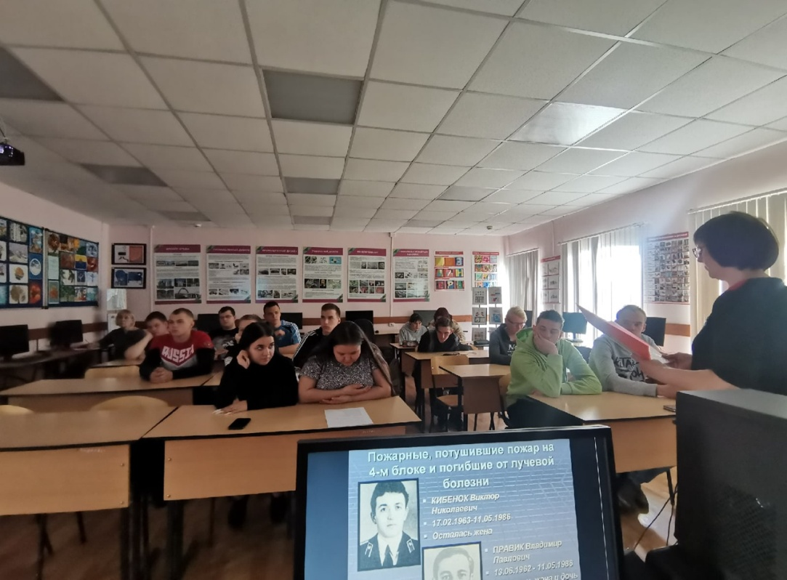
"ШОУМЕН-2022"
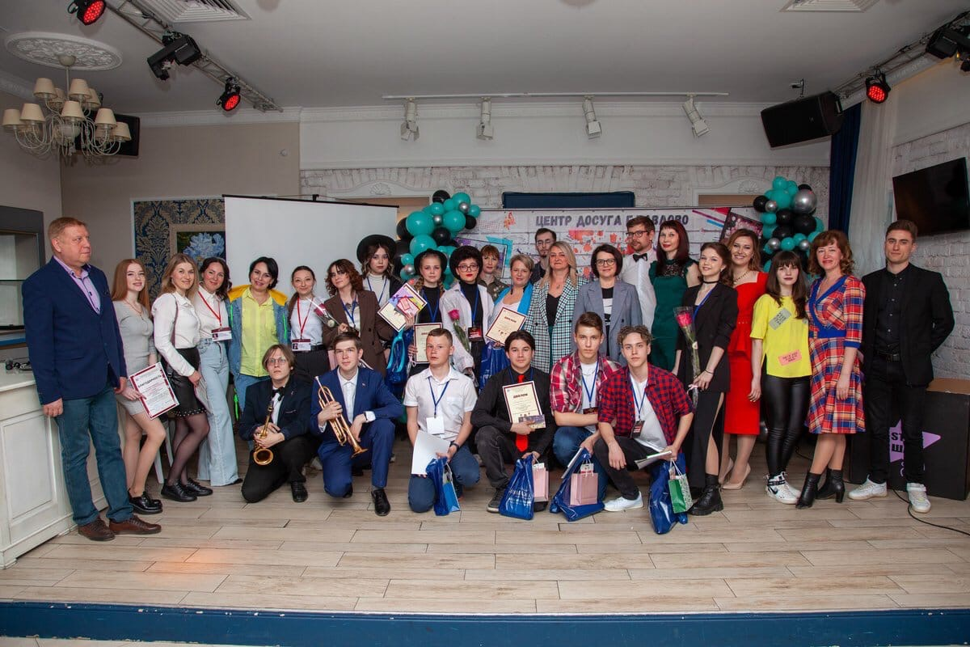
24 апреля наш техникум принял участие в конкурсе "Шоумен-2022". Кристина Молькова, Лина Чернухина, Марина Алишерова и Григорий Дивеев заслуженно получили награды. Предприимчивые, активные ребята продемонстрировали творческие бизнес-проекты «Из хобби - в бизнес». Первым этапом конкурса стало создание проекта творческой деятельности конкурсантов за последние несколько лет. Ребята разработали моделированную киберкомнату «Арбитр», где можно активно отдохнуть с семьей, поиграть в настольную игру «UNO», посетить комнату хитов 80-х, познакомиться с VR-комнатой с захватывающим виртуальным миром (проект команды «Stand Up-комики»: Максим Бабушкин и Алексей Бородин). Художественный проект «Акварельный скетчинг» заключался в создании мастер-классов по обучению детей созданию рисунков, не требующих детальной прорисовки (проект команды «Веселые художники»: Марина Алишерова, Лина Чернухина, Кристина Молькова). Социальный проект «ИЗОбилие» подготовлен для создания креативных культурно-массовых мероприятий (руководитель проекта Виктория Чукавина). Проект звукозаписывающей студии «ГЕРЦ» разработан для записи начинающих вокально-инструментальных групп, солистов (команда проекта «ГЕРЦ»: Григорий Дивеев, Егор Козлов). Проект создания сайта ведущих «SWEET SHOT» имел следующую особенность: необходимо было создать подписку банкетного ведущего на сайт, каждый мог посмотреть рекомендации и оставить заявку на ведущего (руководитель проекта Виктория Маркевич). В проектной деятельности конкурсанты раскрыли актуальность тем, поставили цели и задачи для реализации идеи, продемонстрировали математические расчеты в бизнес-плане от уставного капитала до затрат коммунальных услуг. На следующем этапе конкурса участники проводили интерактивные программы, вовлекая зрителей в реализацию проекта. Заключительным этапом была «Импровизация»: ребята придумывали праздники и импровизировали в подготовленном жюри задании. Статус победителя смотра-конкурса «Шоумен-2022» получила команда «Stand Up-комики» (Максим Бабушкин, Алексей Бородин и Виктория Чукавина). Участники и команды были номинированы в следующих номинациях: «Лучшее музыкальное оформление программы» - команда «ГЕРЦ», «Лучший бизнес-план» - Виктория Маркевич, «Лучшая IT-программа» - команда «Stand Up-комики», «Лучший рекламный проект» - Виктория Чукавина, «Самая активная группа поддержки» и «Лучший творческий проект» - команда проекта «Веселые художники».
КАЛЕНДАРЬ ЗНАМЕНАТЕЛЬНЫХ ДАТ

НА МАЙ 2022 ГОДА
2022 год Президент РФ Владимир Путин объявил Годом народного искусства и нематериального культурного наследия России
1 мая — Праздник Весны и Труда (Первое мая, День международной солидарности трудящихся, праздновался в Российской империи с 1890 г. В Российской Федерации отмечается как Праздник Весны и Труда с 1992 г.).
3 мая — Всемирный день свободы печати (Отмечается по решению ЮНЕСКО с 1991 г.).
4 мая — 250 лет со дня рождения основателя энциклопедического издательства Фридриха Арнольда Брокгауза (1772–1823).
6 мая - День святого Георгия Победоносца.
9 мая — День воинской славы России. День Победы советского народа в Великой Отечественной войне 1941-1945 гг. (1945 год). Установлен в ознаменование победы над гитлеровской Германией в Великой Отечественной войне 1941–1945 гг. указом Президиума Верховного Совета СССР от 8 мая 1945 года.
10 мая — 90 лет со дня рождения русской писательницы Галины Николаевны Щербаковой (1932–2010).
15 мая — Международный день семьи (Отмечается по решению ООН с 1994 г.).
16 мая — 135 лет со дня рождения русского поэта Игоря Васильевича Северянина (1887–1941).
18 мая — Международный день музеев (Отмечается с 1977 г. по решению Международного совета музеев).
21 мая — 150 лет со дня рождения русской писательницы Надежды Александровны Тэффи (1872–1952).
24 мая — День славянской письменности и культуры (Отмечается с 1986 г. в честь славянских просветителей Кирилла и Мефодия).
27 мая — Общероссийский День библиотек (Установлен по указу Президента РФ в 1995 г. в честь основания в России государственной общедоступной библиотеки 27 мая 1795 г.).
28 мая — 145 лет со дня рождения русского поэта, художника, литературного критика Максимилиана Александровича Волошина (1877–1932).
29 мая — 235 лет со дня рождения русского поэта, прозаика Константина Николаевича Батюшкова (1787–1855).
29 мая — 130 лет со дня рождения русского писателя Ивана Сергеевича Соколова-Микитова (1892–1975).
30 мая — 110 лет со дня рождения русского поэта-песенника Льва Ивановича Ошанина (1912–1996).
31 мая - Всемирный день без табака. Учрежден в 1988 г. Всемирной организацией здравоохранения (ВОЗ).
31 мая — 130 лет со дня рождения русского писателя Константина Георгиевича Паустовского (1892–1968).

Редактор газеты О.К.Дерр

